調查報告

案 由：臺灣人體生物資料庫疑未經核准，以限制性招標之方式，向各醫院取得特定疾病之人類檢體，涉有違失等情案。

調查意見：

TW-Biobank計畫推動已逾6年半，惟其預算執行率偏低、疾病收案進度嚴重落後，且與合作醫學中心洽商不順利，顯見原規劃思慮欠周，肇致重大執行落差；行政院亟應促請中研院妥為檢視TW-Biobank之分工、協調與整合所遭遇問題，並檢討策進計畫推動成效，俾如期達成資料庫建置目標。

依據中研院生物醫學科學研究所於101年1月10日撰寫之TW-Biobank「全程規劃書」及「設置計畫書」載述，政府為籌建多元化的生物資料庫，乃針對本土常見疾病進行大規模的世代研究與病例對照研究，計畫募集20萬名健康者及10萬名常見的10至15種常見疾病患者參與(並針對健康個案，預計以每2到4年進行個案健康狀況變化之追蹤)，以提供國內研究者生物檢體與臨床資料，進行生物醫學領域相關研究，期研究瞭解國人常見疾病的致病因子與機轉，並助於改善治療與預防策略，達成促進國人健康的目標。該計畫執行期間為101年至112年，營運總經費為新臺幣(下同)73.21億元(含硬體設施3.74億元與執行直接成本69.47億元)。嗣經衛福部於101年10月24日核准設置「TW-Biobank」，正式展開運作，101、102年度預算係編列於中研院普通公務預算，103年度成立科學研究基金後，改編列於該基金之科研環境領航計畫項下，101至107年度共計編列預算37億7,975萬餘元，迄107年6月底，已執行23億9,461萬餘元，預算執行率約63.35%（如附表一)，足見該計畫之預算執行率偏低。

次查有關該計畫之個案募集進度，據TW-Biobank網站統計(如附圖一)，截至107年6月30日止，累計完成一般民眾有效個案總數98,702人(含先期規劃階段有效個案總數5,991人，亦即本計畫收案數為92,711人，僅達目標數之46.36%)，疾病患者有效個案總數1,193人(僅達目標數之1.19%)，足見其執行進度明顯落後，遠不及前開全程規劃書及設置計畫書募集20萬名健康者及10萬名疾病患者參與之規劃；此由本案本院實地訪查履勘5家合作之醫學中心收案情形亦可獲得相同之印證。又以TW- Biobank各年度預算書之預估執行情形來看，累計完成一般民眾參與及追蹤收案件數11萬餘件，占預計收案件數13萬餘件約84.50%；疾病個案參與及追蹤收案件數為1,267件，占預計收案件數12萬餘件約1.01%（如附表二)，可見即便是依照年度預算書之預估執行進度亦明顯落後。另，疾病個案收案15種疾病類型中，已啟動阿茲海默氏症(302件)、氣喘(292件)、乳癌(20件)、慢性腎病(225件)、大腸直腸癌(124件)、糖尿病(55件)、肝炎(226件)；腦中風(6件)及心血管疾病(17件)等收案(含追蹤)，餘肺癌、胃癌、腦腫瘤、腦外傷、子宮內膜異位症、頭頸癌等6種外科系統疾病類型均尚無收案案例(因須進入開刀房採集檢體，程序要求較為嚴謹)，隨之影響TW-Biobank提供未來尋找國人導致慢性疾病相關基因及瞭解致病機轉與臨床病程等目標之達成。

又依上開全程規劃書「參、三、個案條件」略以，疾病個案：將規劃於臺灣大學附設醫院(下稱臺大醫院)、臺北榮民總醫院(下稱北榮)、馬偕醫院、新光醫院、臺北醫學大學附設醫院(下稱北醫附醫)、三總、中國附醫、臺中榮民總醫院(下稱中榮)、彰基、成功大學附設醫院(下稱成大醫院)、高醫附醫、高榮、高雄長庚醫院(下稱高雄長庚)與花蓮慈濟醫院(下稱慈濟醫院)等14家醫院，進行疾病個案之招募，並且陸續增加合作醫院。嗣經中研院陸續與臺大醫院等13家醫院洽談結果，迄107年6月30日止，已獲衛福部審查同意與彰基、中國附醫等7家醫學中心之合作許可；餘6家醫院中，高雄長庚、北榮於107年重新確認合作方向，慈濟醫院於107年7月函文衛福部審查與TW-Biobank合作事宜，餘臺大醫院、北醫附醫、成大醫院於107年度尚無實質進度(如附圖二)，主要係因移轉程序牽涉各醫學中心合作意願及各該醫院倫理委員會審查進度等。可見TW-Biobank與合作之醫學中心洽商過程冗長，進展情形就遠不如原先規劃之順利。

末查政府各機關應遵照施政方針籌編預算，除應先期作整體性之縝密檢討，妥善規劃整合各項相關業務，以發揮財務效能，並應適時以成果或產出達成情形，辦理計畫及預算執行績效評核作業，以作為考核施政成效，及核列以後年度預算之參據外，更應切實控制預算之執行，本撙節原則支用經費，此分別於預算法第32條、各機關單位預算執行要點第3點、第16點及各年度「中央及地方政府預算籌編原則」，定有明文。是中研院針對TW-Biobank相關科學研究預算之編列及使用，自應依上開規定落實執行，以確實發揮國家預算執行效益。

綜上，鑑於TW-Biobank自101年推動迄今已逾6年半，惟其預算執行率偏低、疾病收案進度嚴重落後，且與合作醫學中心洽商作業亦不順利，顯見原規劃思慮欠周，肇致重大執行落差，已如前述；行政院亟應促請中研院落實上述「計畫及預算執行績效評核」之規定，妥為檢視TW-Biobank之分工、協調與整合所遭遇問題，並深切檢討該計畫推動成效不彰緣由與未來策進之道，俾如期達成資料庫建置之目標。

TW-Biobank現行以編列於中研院科研基金計畫執行模式及組織定位，欠缺專職人員，復無明確之監督與課責機制，不利人才延攬及長期營運；為配合政府創新推動生醫產業政策，創設國家生醫發展所需公共資源，亟待中研院研議確立適切之組織型態，協助收案及推廣運用，以名正言順推展相關業務。

按政府為推動生醫科技島計畫，前於94年8月進行臺灣生物資料庫之可行性研究計畫，96年底啟動建置臺灣生物資料庫先期規劃，由前行政院衛生署(下稱衛生署)委託中研院執行，藉以描繪正式生物資料庫之可行性藍圖。99年7月9日行政院科技顧問組及衛生署召開「臺灣生物資料庫長期發展的可行性藍圖」審查會議結論略以，生物資料庫是國家重要的生物醫學基礎建設，建議政府繼續推動；有關本案執行部分，建議可採用財團法人之組織形式，並以現有法人單位承接方式為優先選擇。嗣因當時無法人單位承接，爰由中研院續辦，合先敘明。

查TW-Biobank係國家重要生物醫學基礎建設，委託中研院執行已逾6年，迄107年6月底，已執行約24億元龐大之科學研究預算。揆諸其組織架構(如附圖三)，既非財團法人模式，亦無組織章程可考，且與中研院毫無隸屬關係，其人員進用與經費開支完全由TW-Biobank獨立運作，導致其內部監督機制，形同虛設；是以TW-Biobank既欠缺一般公務機關人事、財務管理單位層次分明之內控勾稽機制，又該計畫總主持人、執行長、幕僚長悉屬中研院生物醫學科學研究所之正式編制員額，而非從本計畫支薪之專職人員，因此尚難要求渠等以兼職身分擔負該計畫執行績效成敗之完全責任，亦即中研院對於該計畫欠缺明確之監督與課責機制，至為灼然；況查104至107年，TW-Biobank每年相關執行業務人員及研究人員等預算員額197~234人，實際進用153~ 183人；而104至106年度之離職人數為32~39人，整體離職率分別為22.22%、18.71%、23.35%(107年截至6月底，離職人數10人，離職率5.46%)，核其流動率偏高，顯不利於整體計畫之長期永續推動。

次查現行TW-Biobank之組織定位曖昧不明問題，先前已有下列朝法人化方向推動及加強管理之建議：

依TW-Biobank全程規劃書載述：「具非營利性及社會公益特性、政府監督及介入之財團法人模式，最能掌握產業需求及社會脈動……，為建立TW-Biobank較可行的組織型態。」

依106年2月20日TW-Biobank倫理委員會106年第1次會議決議：……建議配合主管機關之政策，朝法人化之方向推動。

106年3月15日立法委員張廖萬堅於質詢中研院時，亦曾詢及：「人體生物資料庫成功案例為英國已蒐集到50萬個檢體，也成立法人獨立機構。TW-Biobank如將來採集樣本達到20萬份時，能否仿照英國成立獨立法人單位？」

106年11月27日本院諮詢之學者專家表示，TW-Biobank每年由政府匡列數億元之龐大預算，這是長久的資料庫建置，它在制度面應該要設計好。而且人體生物資料庫是一個相當需要公眾責信(Accoutability)的機制，即公眾的信任與TW-Biobank表現出來的樣子是否值得信任是很重要的。是以此資料庫應有健全的內部財務監督管控機制，並增加其執行成效對外公開揭露之透明度，以取信於民。

又查TW-Biobank透過結合生活習慣、環境因子、臨床醫學與生物標幟等資訊，建立屬於臺灣本土的人體生物資料庫，為生物醫學研究蒐集龐大的生物檢體與健康資訊，提供國內學者申請使用。為落實使用者付費之概念，需收取使用規費，依規費法第10條規定，中研院為業務主管機關，經計算各項成本後訂定收費基準，該項收費基準及相關成本資料業經財政部審查並於103年2月19日核准通過。嗣後TW-Biobank已於103年9月正式開放國內各研究學者申請，申請者申請各項資料及檢體時，於通過審查後，需依其所申請之資料量與檢體量繳交使用規費，方能取得各項資料及檢體。經查 自104年起有申請者開始繳費，而截至107年6月底止，TW-Biobank資料、檢體使用費收入共計3,498萬9,320元(如附表三)，占已執行預算23億9,461萬餘元之1.46%，顯見該計畫各項資料及檢體之推廣運用，尚有很大精進努力之成長空間。

綜上，TW-Biobank現行以編列於中研院科研基金計畫執行模式及組織定位，欠缺專職人員與明確之監督與課責機制，不利人才延攬及長期永續營運；為配合政府創新推動生醫產業政策，創設國家生醫發展所需公共資源，亟待中研院研議確立適切之組織型態，以協助加速收案進度、各項資料及檢體之推廣運用，俾名正言順推展相關業務。

中研院原提出「TW-Biobank－一般民眾」計畫申請，嗣再增加疾病病人收案，因一案兩送而引發TW-Biobank倫理委員會與該院醫學研究倫理委員會之無謂權責爭議，招致外界負面評價，損及院譽，核有欠當；又該項爭議嗣經衛福部函釋釐清，且該院訂定之「中央研究院臺灣人體生物資料庫管理要點」業經核定實施，自應確實遵行，庶免再度滋生事端。

查《人體生物資料庫管理條例》係於99年2月3日公布施行，中研院依該條例規定，經TW-Biobank倫理委員會(Ethical Governance Council,下稱EGC)核准後，乃於100年11月1日向衛生署申請設置「TW- Biobank」，並經衛生署於101年10月24日核准設置。嗣因《人體研究法》於100年12月28日公布施行，TW-Biobank遂依該法規定，於101年2月7日向中研院醫學研究倫理委員會(Institutional Review Board,下稱IRB)提出「TW-Biobank－一般民眾」計畫申請，並經IRB審核通過。TW-Biobank於101年11月8日展開一般民眾收案後，中研院於102年1月25日函文衛生署提出增加疾病病人收案之設置計畫變更申請，經104年10月15日衛福部人體生物資料庫審查小組第12次會議決議同意，衛福部並於104年12月24日正式核准設置計畫變更，此乃TW- Biobank所謂「一案兩送」。

次查TW-Biobank因增加疾病病人收案設置計畫變更申請，為因應衛福部實地履勘需要，分別自102年4月起，陸續與彰基、高榮、高醫附醫、北醫附醫合作；自103年起，與慈濟醫院、三總、中榮合作、自104年起，與成大醫院合作；自105年起，與中國附醫、中山附醫等合作醫院簽訂「疾病個案收集與建立TW-Biobank」採購契約，協助研究駐站空間之建置。

又查中研院IRB因TW-Biobank擬增加疾病病人收案，未向IRB申請變更計畫，自105年9月30日起暫停「TW-Biobank－一般民眾」研究計畫之執行，引發TW-Biobank(EGC)與中研院IRB之權責爭議。

105年10月26日及27日，TW-Biobank及IRB分別於各自網站發表聲明及回應與澄清，某週刊更於105年11月17日大篇幅報導「TW-Biobank違法蒐集疾病檢體，中研院爆內訌」。

案經衛福部於105年10月27日、12月14日召開協調會，並於同年12月14日「衛福部人體生物資料庫審查小組第15次會議」決議：

請TW-Biobank將提送IRB之「TW-Biobank－一般民眾」計畫辦理變更，將涉TW-Biobank設置相關內容移除；

對於EGC及IRB之工作職掌分工，則檢附人體生物資料庫權責示意圖(如附圖四)，請中研院參酌該原則辦理。該示意圖明確揭示，EGC權責於監督管理TW-Biobank資料與檢體之收案和保管、設置運作、審查資料庫設置計畫或計畫變更、審查擬使用檢體或資料之研究計畫等事宜；而針對擬使用生物資料庫之檢體或資料，研究者須依據人體研究法，將研究計畫書送交所屬機構IRB審查，再向人體生物資料庫申請，兩者並無隸屬關係或功能重疊之處。

復查TW-Biobank就「一案兩送」之相關作為：

TW-Biobank經中研院核示於102年3月11日向IRB申請撤案，未獲IRB同意。

TW-Biobank嗣於104年11月2日再度向IRB申請結案，仍未獲IRB同意。

TW-Biobank又於106年1月3日再提出辦理計畫變更，經中研院分別於106年1月12日、6月12日召開協調會議，迄106年10月3日，「TW-Biobank－一般民眾」計畫於IRB才完成結案。

末查中研院為解決上開EGC及IRB爭端而訂定之「中央研究院臺灣人體生物資料庫管理要點」業經107年1月11日中研院107年第1次院務會議通過、並於107年2月13日奉院長核定實施。

綜上，中研院原提出「TW-Biobank－一般民眾」計畫申請，嗣再增加疾病病人收案，因一案兩送而引發EGC及IRB之無謂權責爭議，招致外界負面評價，損及院譽，核有欠當；又該項爭議嗣經衛福部函釋釐清，且該院訂定之「中央研究院臺灣人體生物資料庫管理要點」業經核定實施，故中研院自應督促EGC及IRB確實遵行，庶免再度滋生事端。

中研院於衛福部104年12月核准增加疾病患者收案之變更計畫前，即以「疾病個案收集」名稱辦理TW- Biobank招標採購，及辦理生物標誌研發採購，卻因未能審酌採購案件名稱之妥適性，招致外界疑慮，實有未當。

為籌建多元化生物資料庫，發展臺灣在臨床醫學特有的優勢，中研院於102年1月25日函衛生署提出增加疾病患者收案之申請，並與各醫學中心合作洽談、設置駐站，透過與醫學中心合作邀請患有特定疾病之患者參與TW-Biobank。中研院為因應主管機關衛福部前往駐站實地履勘之需要，自102年4月起陸續依政府採購法及科研採購相關規定，與彰基等醫學中心採購駐站設置所需空間使用維護與水電費用，已如前述。惟此項舉措遭到外界誤認TW- Biobank未經衛福部許可前，便擅自進行疾病患者之收案作業。

有關TW-Biobank使用一部分科技部核定之科技發展計畫延續政策額度計畫經費辦理「生物標誌(Biosignatures)採購案」，係中研院依諾貝爾獎得主Lee Hartwell建議，邀請國內頂尖研究團隊，委託辦理特定疾病的生物標誌研究開發，目前已邀請國內12個由各領域專家學者組成研究團隊，進行疾病生物標誌之研發，由各臨床研究團隊分別通過其各自所屬機構之醫學倫理委員會(IRB)同意後進行研究。該類委託計畫若因其研究所需而進行檢體收集，由該研究團隊各自進行，中研院或TW-Biobank均不取得其檢體，故其檢體未曾移轉及規劃移轉至TW-Biobank或中研院。惟因生物標誌採購案之經費整合編列於TW-Biobank，因此計畫名稱前均加入「TW-Biobank」。從而，外界亦誤解上開採購案就是TW-Biobank計畫之子計畫。

綜上，中研院為因應衛福部前往駐站實地履勘，自102年4月起辦理駐站採購案，及因生物標誌採購案之經費整合編列於TW-Biobank，而於衛福部104年12月核准增加疾病患者收案之變更計畫前，即以「疾病個案收集」名稱辦理TW-Biobank招標採購，及辦理生物標誌研發採購，未能審酌採購案件名稱之妥適性，招致外界無謂之疑慮，實有未當。

TW-Biobank自103年9月開放資料釋出以來，各界申請資料釋出177案，通過審查119案，其釋出案件數量與申請研究對象，仍有很大成長空間；中研院允宜賡續研謀推廣產業界或產學合作案之研究申請，俾發揮資料庫最大價值。

中研院為提供國內研究者生物檢體與臨床資料，以進行生物醫學領域相關研究，於103年9月1日正式進行TW-Biobank社區群體參與者(即一般民眾)之資料釋出，復為使更多生醫研究者可進一步了解執行狀況及如何應用，106年10月24日至11月6日分別於臺北、臺中、臺南舉辦3場「Workshop-TW-Biobank資料應用與釋出」研討會；又於107年5月29日舉辦TW-Biobank資料運用說明會，邀請實際使用過資料庫之專家學者進行研究經驗分享及宣導如何申請與分析資料庫資料，並鼓勵攜帶現有研究議題與會討論。另於107年5月22日舉辦TW-Biobank資料釋出暨產業運用討論會，聽取產學界對資料庫的需求和建議，提供現今及未來資料庫營運方向，以期資料庫可發揮最大價值，促進臺灣生物醫學研究發展，積極推廣作為殊值肯定。

惟查截至107年6月30日，TW-Biobank開放資料釋出已逾3年，申請資料釋出件數177案，實際釋出檢體、資料及資訊共3,193,294項，惟如與北榮人體生物資料庫106年1月至107年6月申請件數94件相較，則略有偏低情形。

另查，上開申請資料釋出件數177案中，由學術界申請研究者175案、產業界或產學合作案申請研究者2案(按:產業界1案因主持人離職，已撤案；產學合作案1案，已審核通過待完成簽約繳費中)；而經TW- Biobank審查通過之119案則均為學術界提出申請，然而依據TW-Biobank全程規劃書「肆、預期成果與貢獻」略以，藉由該資料庫建立與國內研究環境提升，將可推動藥物遺傳學、轉譯醫學與藥物經濟學等。從而凸顯出TW-Biobank之資料釋出，產業界或產學合作案卻乏人問津之窘境，勢必難以達成前揭之預期成果與貢獻。

綜上，TW-Biobank自103年9月開放資料釋出以來，各界申請資料釋出177案，通過審查119案，卻均為學術界提出申請，無法立即將研究成果轉化供藥廠等產業界來實際運用；為期逐步達成該預期成果，中研院亟待於兼顧倫理、資料保護等法律基礎下，賡續研謀推廣產業界或產學合作案之研究申請，提升資料庫建置效益。

TW-Biobank自102年起陸續與規劃合作醫院簽訂駐站契約，以因應衛福部履勘設置情形需要，惟截至107年6月底止，仍有3家醫院尚未取得設置許可，卻已支付公帑863萬餘元，顯見中研院亟須積極掌握衛福部各階段審核進度，妥適研謀與合作醫院之契約計價方式，以兼顧資料庫駐站設置需求及公帑支出效能。

按《人體生物資料庫設置申請須知》第7點「實地履勘」規定：「申請案通過書面審查後，有實地履勘必要者，由主管機關行文通知實地履勘相關事宜。實地履勘後須修正缺失者，自履勘後14日內檢送缺失改善報告或計畫書申請複審，視需要於履勘後2個月內進行現場複查；未於規定期限內完成履勘缺失改正者，函復不予許可結案。」中研院於102年1月函文衛福部提出TW-Biobank增加疾病病人收案設置計畫變更申請，經洽相關醫院提供駐站空間後，自同年4月起，陸續與彰基、高榮等10家醫院，簽訂「疾病個案收集與建立TW-Biobank」採購契約，以因應衛福部實地履勘TW-Biobank於合作醫院所設駐站及於該部核准與各該醫院合作收集疾病個案所需之設置研究駐站、檢體與資料收集等工作項目。

據中研院查復審計部資料，100至105年度該院及TW- Biobank向各醫院取得相關人類檢體(包含特定疾病)之採購案計32案，總結算金額2,767萬6,762元；其中4案(102年度)係依中央機關未達公告金額採購招標辦法第2條第1項第1款(符合政府採購法第22條第1項第2款)或政府採購法第22條第1項第2款規定(屬專屬權利、獨家製造或供應、藝術品、秘密諮詢，無其他合適之替代標的者)採限制性招標方式辦理，餘28案(103至105年度)係依科學技術基本法、科學技術研究發展採購監督管理辦法、中研院科學技術研究發展採購作業要點(下稱科研採購)及中研院生物醫學科學研究所辦理科研採購注意事項第2點或第3點規定之方式辦理。經審計部查核中研院相關採購程序尚符政府採購法及科研採購相關規定。

又，衛福部於102年11月至103年4月分別前往6家醫院分庫實地履勘，並於104年12月至107年6月，陸續核准三總、彰基、中國附醫、中山附醫、高醫附醫、高榮、中榮等7家醫院合作收案；至北醫附醫、成大醫院及慈濟醫院則尚未經衛福部核准。其中北醫附醫之合作進度尚僅止於討論執行流程；成大醫院於105年7月19日衛福部審查結果，原則同意，需修正相關文件，嗣經成大醫院倫理委員會於106年9月25日再次召開會議後，迄107年6月底尚無進展；慈濟醫院則刻於該院倫理委員會討論中。

惟依中研院與北醫附醫(102年8月起簽約至107年12月)、成大醫院(104年1月至107年12月)及慈濟醫院(103年2月至107年12月)簽訂契約之價金給付條件略以，雙方於契約完成後，一次撥付租金、空間維護費與人事費(電費自契約簽訂日起按月辦理結算，電費依照獨立電錶使用度數計算)，其他費用(包括血液及組織檢體採集費用、協助收集病歷資料按人計酬)則以每月實際情形估驗付款。截至107年6月底止，共計依契約規定支付相關空間使用費、空間維護費與人事費等共863萬餘元。鑑於完成合作醫院流程包括與醫院確認合作方向、合作醫院召開倫理委員會、合作醫院發文衛福部、衛福部召開審查會議等階段，俟衛福部審查通過後，始完成合作程序，各階段進度尚無法預期，中研院亟待賡續積極掌握各合作醫院及衛福部各階段進度，並妥適研謀與合作醫院洽商契約計價方式，以兼顧資料庫駐站設置需求及公帑支出效能。

綜上，TW-Biobank自102年起陸續與規劃合作醫院簽訂駐站契約，以因應衛福部履勘設置情形需要，惟截至107年6月底止，仍有北醫附醫、成大醫院及慈濟醫院等3家醫院尚未取得設置許可，卻已支付公帑863萬餘元，顯見中研院亟須積極掌握衛福部各階段審核進度，妥適研謀與合作醫院之契約計價方式，以兼顧資料庫駐站設置需求及公帑支出效能。

中研院允當就該院不同研究單位執行具研究性質之計畫，倘其計畫內容有須重複或彼此競爭蒐集癌症檢體與病歷資料之狀況，先妥為進行內部必要之溝通協調及整合，以免浪費國家整體科學研究預算資源。

按衛福部於101年10月24日核准設置「TW-Biobank」，正式展開運作後，其101、102年度預算係編列於中研院普通公務預算，103年度成立科學研究基金後，改編列於該基金之科研環境領航計畫項下，101至107年度共計編列預算37億7,975萬餘元，已如前述。

又查107年度中研院科學研究基金編列「發展新世代臺灣癌症之精準醫療路徑圖計畫」，預計收集400名肺癌及乳癌病患、200名大腸直腸癌病患之檢體(107年度預計支用數1億502萬餘元)。107年度中研院公務預算列報臺灣精準醫療計畫，計畫於3年內收集30萬名疾病患者(計畫總經費3億元，107年度預算編列2,350萬元)，足見中研院本身不同研究單位執行具研究性質之計畫，其計畫內容的確呈現須重複或彼此競爭蒐集癌症檢體資料之情事。

質言之，現行TW-Biobank收集檢體實況(已收集乳癌檢體20件、大腸直腸癌檢體124件，未來亦將開始收集肺癌檢體；而針對疾病患者組業已收案1,193人，除採集相關檢體外，也登錄其病歷資料)與發展新世代臺灣癌症之精準醫療路徑圖計畫、臺灣精準醫療計畫之間有無重疊，亟需釐清；故中研院允當就該院不同研究單位執行具研究性質之計畫，倘其計畫內容有須重複或彼此競爭蒐集癌症檢體與病歷資料之狀況，先妥為進行內部必要之溝通協調及整合，以免浪費國家整體科學研究預算資源。

衛福部允應邀集相關部會暨國內現有之主要人體生物資料庫，共同研商如何整合成為國家級的人體生物資料庫，早日建立虛擬整合平台，俾使寶貴之生物資料得以共享共用，發揮最大效益。

按衛福部依100年1月公告人體生物資料庫設置許可管理辦法規定，截至107年6月底止，分別核可醫療機構26家、法人機構2家、政府機關2家及學術機構1家等機構設置生物資料庫，全國共31家生物資料庫，其規模大小不一，實際運作情形由該部依《人體生物資料庫管理條例》定期查核督導管理，先予敘明。

查審計部於107年2月13日依審計法第69條第2項規定，函請行政院研議TW-Biobank適切之組織型態，以利人才延攬及永續經營。案經行政院於107年3月20日邀集中研院、衛福部、科技部、法務部、行政院主計總處等機關(構)共同研商結果，請衛福部儘快邀集國內現有人體生物資料庫，共同研商如何整合成為國家級的人體生物資料庫，使資料得以共享共用，發揮最大效益；另衛福部將就整合國內現有人體生物資料庫，提出完整政策論述及規劃；TW- Biobank亦將納入衛福部前揭整體規劃，並配合國家生醫產業發展方向，進行通盤檢討。

次查衛福部於107年4月2日、5月28日及6月8日分別召開3次「研商國家級生物資料庫會議」，對於整合國內主要人體生物資料庫積極進行討論；上述各次會議決議摘要，略以：

107年4月2日會議決議：請中研院及財團法人國家衛生研究院(下稱國衛院)分別就生物資料庫法人化進行法規研析，並評估(1)僅提供檢體保存管理，不進行研究；(2)同時進行檢體保存管理及基礎性研究等2種運作模式，於下次會議討論。

107年5月28日會議結論：人體生物資料庫是生醫領域重大關鍵基礎建設，其初期階段由政府投資或許有其必要，惟長久仍應朝向自主營運規劃，提出合宜之營運模式以永續經營。有關整合人體生物資料庫一事，經衛福部邀請各界專家與主要之人體生物資料庫代表進行商議，初步規劃3種模式，現階段請衛福部先行建立虛擬整合平台，並組成國家級團隊，同時整合跨機構有關檢體收集、處理、儲存、利用等SOP，建立公開、透明與一致之管理及運作機制。

107年6月8日會議結論：參採歐盟及芬蘭成功案例建置整合平台，各機構之人體生物資料庫仍可維持其個別申請案之運作並依其規定之收費標準，另請由國衛院規劃國家級生物資料庫整合平台。

綜上，衛福部允應邀集相關部會暨國內現有之主要人體生物資料庫，共同研商如何整合成為國家級的人體生物資料庫，並參照107年5月28日會議結論，早日建立虛擬整合平台，俾使寶貴之生物資料得以共享共用，發揮建置國家級人體生物資料庫之最大效益。

衛福部在保護個人資訊隱私權前提下，允當就政府部門出資科學研究計畫之生物檢體採集作業妥為整合，並協調善用TW-Biobank既有之資料及檢體，庶免引發重複採集或彼此爭搶檢體之排擠效應，杜絕虛耗公帑之浪費，以恢宏政府資源之綜效。

查衛福部為推動整體衛生福利之研究及發展，經編列預算補(捐)助公私立大專院校、研究機關(構)執行具研究性質之計畫，計畫內容或有須蒐集癌症檢體資料，舉如：第三期癌症研究計畫，其中工作項目之一為推動第3期癌症研究跨機構合作平台及其整合運用，蒐集中國附醫及高醫附醫之大腸癌病患生物檢體及臨床病歷資料……等(107年預計支用數1,980萬元)。107年度中研院科學研究基金編列「發展新世代臺灣癌症之精準醫療路徑圖計畫」，預計收集400名肺癌及乳癌病患、200名大腸直腸癌病患之檢體(107年度預計支用數1億502萬餘元)。107年度中研院公務預算列報臺灣精準醫療計畫，計畫於3年內收集30萬名疾病患者(計畫總經費3億元，107年度預算編列2,350萬元)，足見不同研究機關(構)執行具研究性質之計畫，其計畫內容的確呈現須重複或彼此競爭蒐集癌症檢體資料之情事。

次查政府捐助成立之國衛院人體生物資料庫於103年11月28日設置迄今，據國衛院網頁載述，該院於科技部經費(國家型基因體醫學計畫和國家型生技醫藥計畫)支持下，於94年建立臺灣地區肝細胞癌研究網(台灣肝癌網)，自北、中、南5家合作醫院(臺大醫院、林口長庚醫院、中榮、高雄長庚醫院、高榮)收集肝腫瘤檢體及病人之臨床、病理及流行病學資料，並據此建立一個大型檢體庫及資料庫供全國研究學者申請使用，截至107年5月31日已收集9,078個肝臟腫瘤個案，復自105年起依循肝癌網模式，自北、中、南5家合作醫院收集肺臟腫瘤檢體及病人之臨床、病理及流行病學資料，並承接先前國家型生技醫藥計畫肺癌資源中心轉移至國家衛生研究院之肺癌檢體，建立肺癌檢體資料庫，截至107年5月31日已收集2,146個肺臟腫瘤個案，提供全國研究學者申請使用。

又查國衛院105年12月1日提報衛福部補(捐)助科技研究計畫書：第2期癌症研究之生物檢體標準作業流程整合暨癌症資料庫擴充之先期研究計畫(衛福部補助金額1,135萬元)載述，為免國家資源重複投入，有關第2期癌症計畫整合中心於104年工作會議討論並決議，未來二期癌症計畫檢體收集應與TW- Biobank整合，其已涵蓋之疾病項目不再另設SOP重複收集，其未收集之癌症生物檢體，則可協調於其資料庫增設新的disease entity，或俟機於本期或下一期癌症計畫下收集；另第2期癌症計畫整合中心將扮演積極協調角色，促成尚未加入TW-Biobank之二期癌症研究成員(包括臺大、北榮、北醫、成大及慈濟醫院)加入。為期政府投入資源發揮加乘作用，有待研議各機關嗣後於徵求補(捐)助或委辦計畫時明訂有關收集患者檢體部分，提案機關(構)應優先運用TW-Biobank檢體資料，或洽由TW- Biobank優先與受補(捐)助或受託機構研商合作收案之可行性；並由癌症計畫整合中心積極協調尚未加入TW-Biobank之二期癌症研究成員加入TW- Biobank。

質言之，現行TW-Biobank收案實況與國衛院人體生物資料庫對於收集肝癌及肺癌檢體雖無重疊，惟二者均係由政府編列預算挹注生物資料庫之營運及收集檢體相關經費，亟待賡續加強橫向聯繫；又TW-Biobank與國衛院人體生物資料庫屬性相同，收案對象雖已主動劃分，惟部分機關補(捐)助、委辦案件，間有須蒐集檢體案例，確有可能引發重複採集或彼此爭搶檢體之排擠效應；有待衛福部研謀推廣受補(捐)助及受託機構優先運用TW-Biobank檢體資料，或與TW-Biobank合作收案，在保護個人資訊隱私權前提下，以有效杜絕虛耗公帑之浪費，發揮政府資源綜效。

某週刊報導TW-Biobank疑未經核准，以限制性招標之方式，向各醫院取得特定疾病之人類檢體一節，經審計部、衛福部查證結果並非實情，併此敘明。

查審計部審核中研院100至105年度執行TW-Biobank計畫之招標程序及經費核銷情形：

據中研院查復資料，100至105年度該院及TW- Biobank向各醫療院所取得相關人類檢體(包含特定疾病)之採購案計32案，總結算金額2,767萬6,762元；其中4案(102年度)係依中央機關未達公告金額採購招標辦法第2條第1項第1款(符合政府採購法第22條第1項第2款)或政府採購法第22條第1項第2款規定(屬專屬權利、獨家製造或供應、藝術品、秘密諮詢，無其他合適之替代標的者)採限制性招標方式辦理，餘28案(103至105年度)係依科學技術基本法、科學技術研究發展採購監督管理辦法、中研院科學技術研究發展採購作業要點(下稱科研採購)及中研院生物醫學科學研究所辦理科研採購注意事項第2點或第3點規定之方式辦理。

經核中研院相關採購程序尚符政府採購法及科研採購相關規定。

有關採購案之經費支用內容，包括空間使用費、電費、消耗性材料費用等，經核尚符契約規定。

又查衛福部以衛部醫字第1071660811號函請中研院及其合作收案的6家合作收案醫院各別提供最初10案參與者同意書影本，以供核對。依據中研院107年2月6日學術字第1070002518號函回復以及各家合作醫院回函，經衛福部查證，並無合作醫院在衛福部核准前就已先收案之情形(如附表四)。

綜上，某週刊報導有關TW-Biobank疑未經核准，以限制性招標之方式，向各醫院取得特定疾病之人類檢體一節，經審計部審核中研院100至105年度執行TW-Biobank計畫之招標程序及經費核銷情形，尚符政府採購法及中研院科研採購相關規定；而衛福部查證亦無合作醫院在衛福部核准前就已先行就特定疾病之人類檢體進行收案之情形，併此敘明。

處理辦法：

抄調查意見一，函請行政院及中央研究院檢討改進見復。

抄調查意見二至七，函請中央研究院確實檢討改進見復。

抄調查意見八至九，函請衛生福利部研議辦理見復。

抄調查意見，函請審計部參考，並請從優敘獎簡任稽察柯慈怡善盡審計職守協助調查之優異表現見復。

調查委員：尹祚芊

楊美鈴

章仁香

中 華 民 國 107 年 9 月 13 日

- TW-Biobank經費執行情形
(統計至107年6月30日，單位：千元)
 | 101年 | 102年 | 103年 | 104年 | 105年 | 106年 | 107年 | 合計
預定數 | 340,000 | 580,795 | 746,231 | 834,000 | 763,000 | 806,000 | 760,000 | 4,830,026
核定數 | 298,493 | 342,672 | 686,533 | 650,990 | 650,990 | 600,000 | 550,081 | 3,779,759
執行數 | 223,288 | 290,946 | 377,993 | 442,182 | 435,215 | 437,107 | 187,881 | 2,394,612
執行率 | 74.81% | 84.91% | 55.06% | 67.92% | 66.85% | 72.85% | 34.16% | 63.35%
資料來源：中研院簡報
- TW-Biobank收案執行情形(迄107年6月30日止)
資料來源：中研院簡報

一般參與者收案情形
 |  | 101年 | 102年 | 103年 | 104年 | 105年 | 106年 | 107年 | 合計
預算  指標數 |  | 10,000 | 10,000 | 28,000 | 21,000 | 21,000 | 21,000 | 21,000 | 132,000
實際數 | 新收 | 641 | 7,143 | 16,574 | 24,357 | 20,733 | 13,024 | 10,330 | 92,802
 | 追蹤 | 0 | 0 | 0 | 1,773 | 5,100 | 9,689 | 2,181 | 18,743
 | 合計 | 641 | 7,143 | 16,574 | 26,130 | 25,833 | 22,713 | 12,511 | 111,545
達成率 |  | 6.41% | 71.43% | 59.19% | 124.43% | 123.01% | 108.16% | 59.58% | 84.50%

疾病患者收案情形
 |  | 101年 | 102年 | 103年 | 104年 | 105年 | 106年 | 107年 | 合計
預算  指標數 |  | 10,000 | 10,000 | 30,000 | 20,000 | 20,000 | 20,000 | 15,000 | 125,000
實際數 | 新收 | 0 | 0 | 0 | 0 | 176 | 424 | 595 | 1,195
 | 追蹤 | 0 | 0 | 0 | 0 | 0 | 27 | 45 | 72
 | 合計 | 0 | 0 | 0 | 0 | 176 | 451 | 640 | 1,267
達成率 |  | 0.00% | 0.00% | 0.00% | 0.00% | 0.88% | 2.26% | 4.27% | 1.01%

各醫院疾病個案收案數
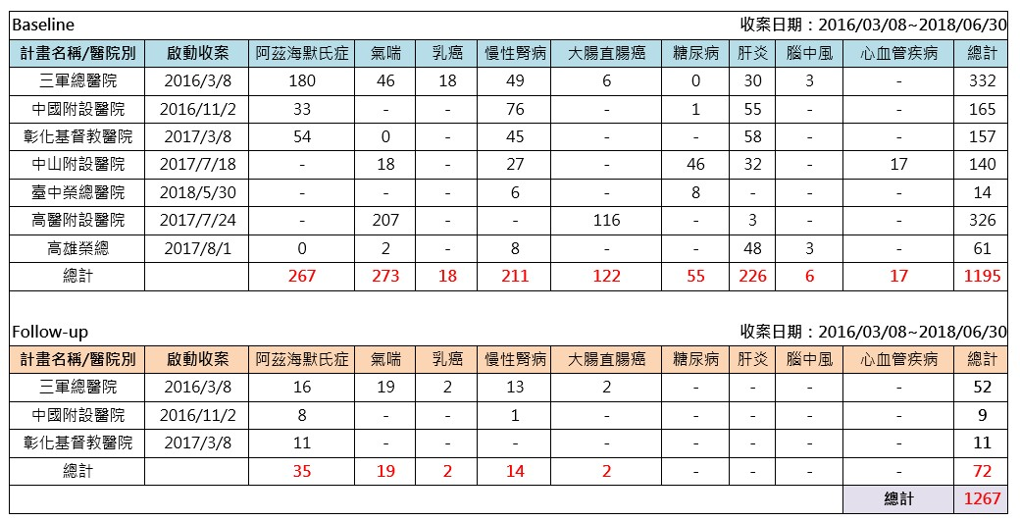

- 臺灣人體生物資料庫資料、檢體使用費收入情形

 | 104年 | 105年 | 106年 | 107年  至6月底止 | 合計
金額  (元) | 4,628,330 | 9,378,290 | 14,740,803 | 6,241,897 | 34,989,320
註：於103年9月正式開放申請，陸續審查核准後，自104年起有申請者開始繳費。
資料來源：中研院補充說明

- 臺灣人體生物資料庫和各醫學中心合作疾病病人收案情形

 | 中研院核准  函文日期 | 合作收案之  第一案時間 | 收文號
三軍總醫院 | 104.12.14 | 105.3.8 | 1070006674
彰化基督教醫院 | 105.5.16 | 106.3.8 | 1071608939
中國醫藥大學附設醫院 | 105.8.19 | 107.11.2 | 1070329019
中山醫學大學附設醫院 | 106.2.14 | 106.7.18 | 1071605036
高雄醫學大學附設  中和紀念醫院 | 106.2.14 | 106.7.24 | 1070006996
高雄榮民總醫院 | 106.2.14 | 106.8.1 | 1070005339
資料來源：衛福部說明

- TW-Biobank收案進度(迄107年6月30日)
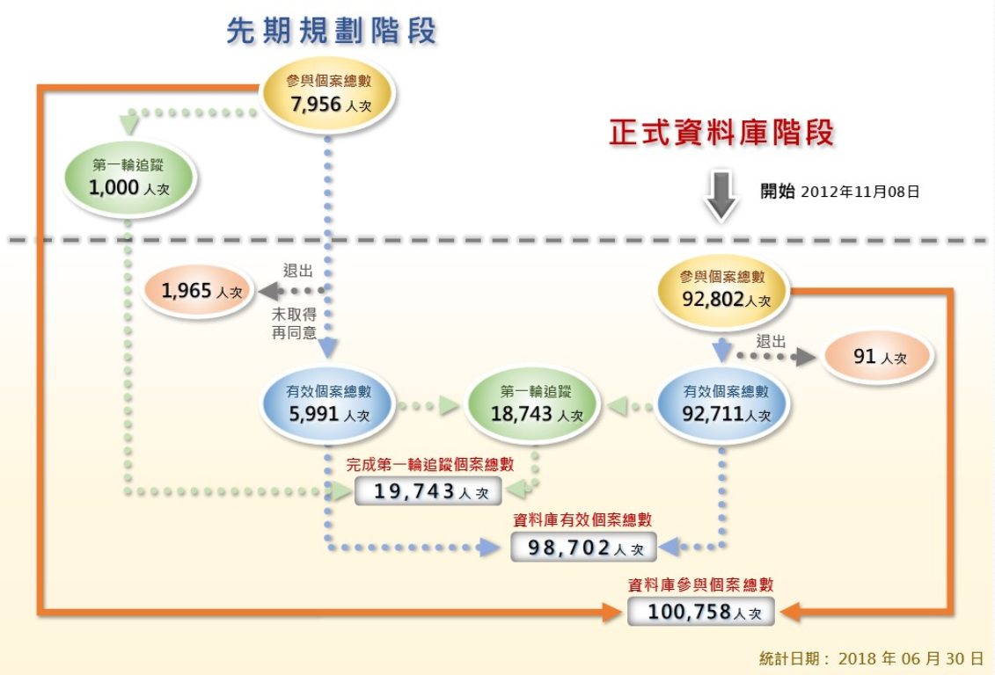
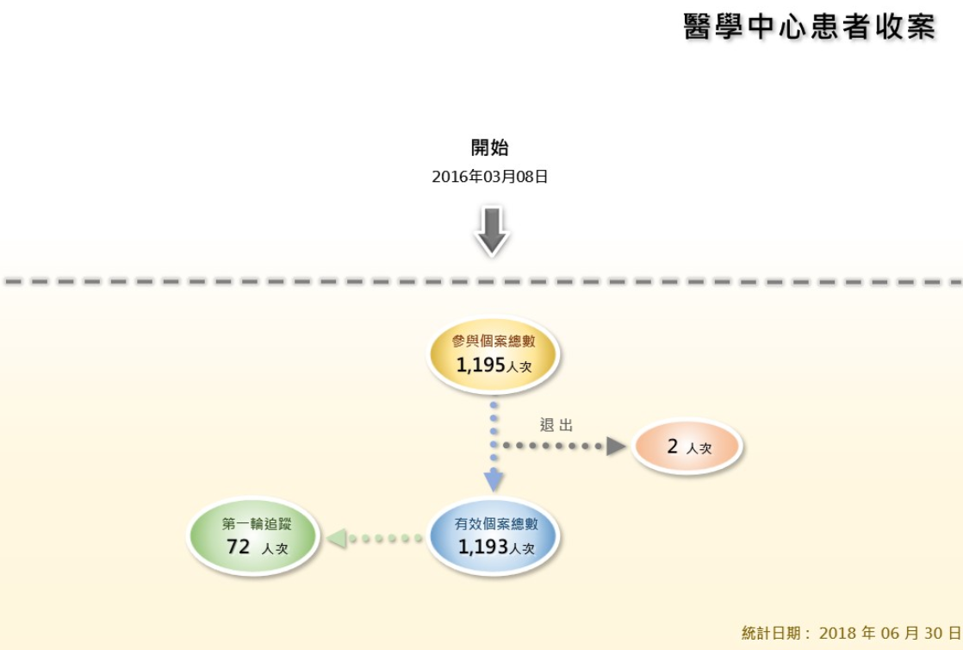
資料來源：TW-Biobank網站，首頁/關於資料庫/資料庫進展，https://www.twbiobank.org.tw/new_web/about-deveplopment.php

- TW-Biobank完成「移轉法制程序」相關進度
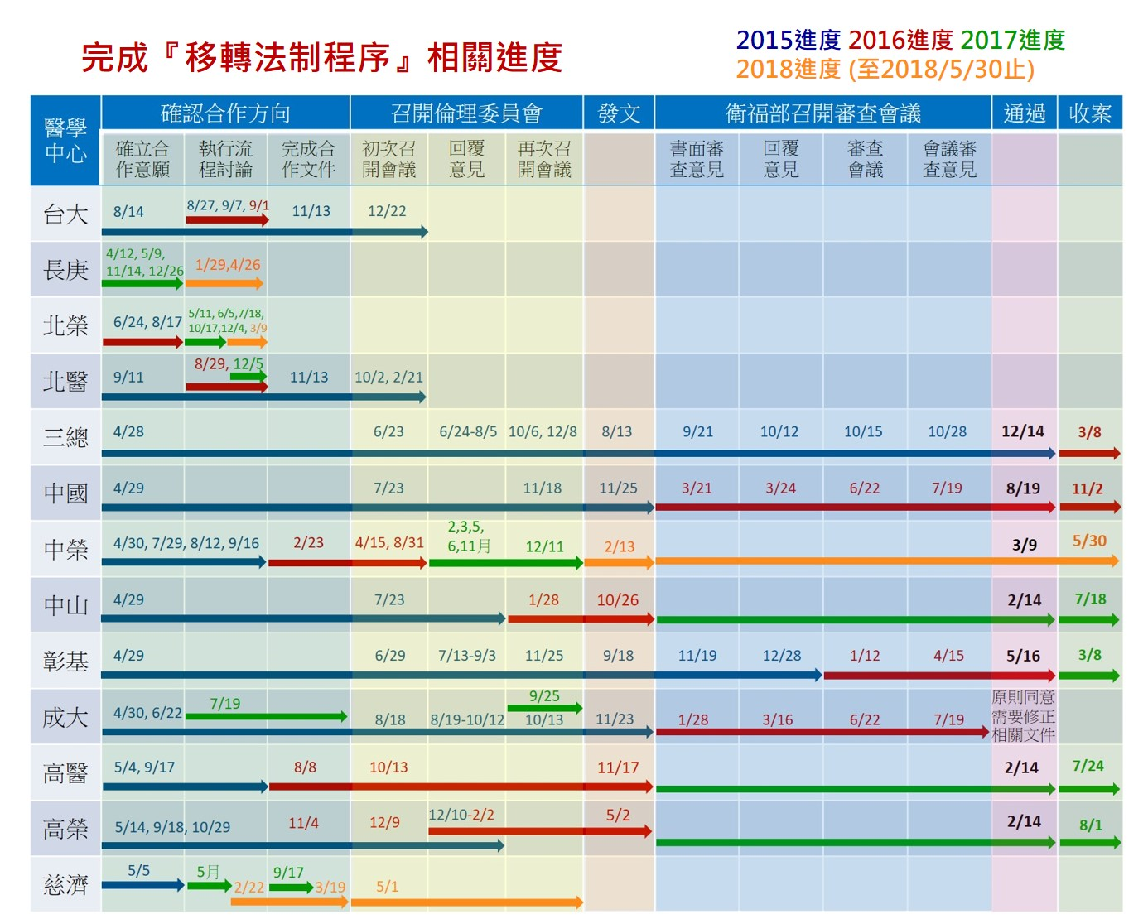
資料來源：中研院簡報
- TW-Biobank之組織架構圖
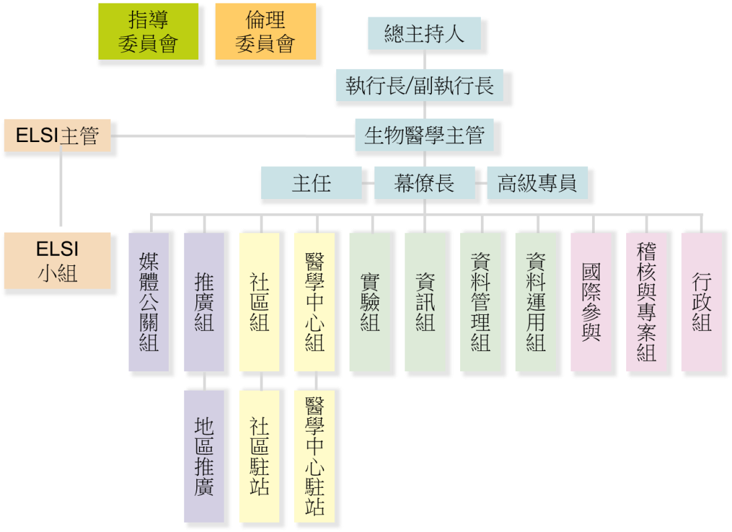
資料來源：中研院106年9月11日學術字第1060022346號函

- 人體生物資料庫權責示意圖
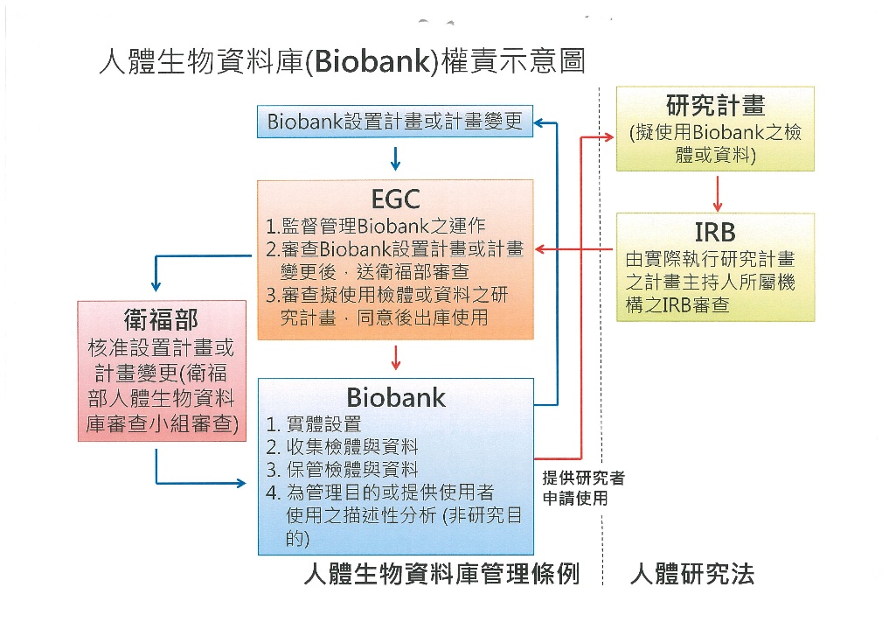
資料來源：衛福部
- 履勘照片

107年6月27日，履勘三軍總醫院(內湖院區)

駐站設置情形
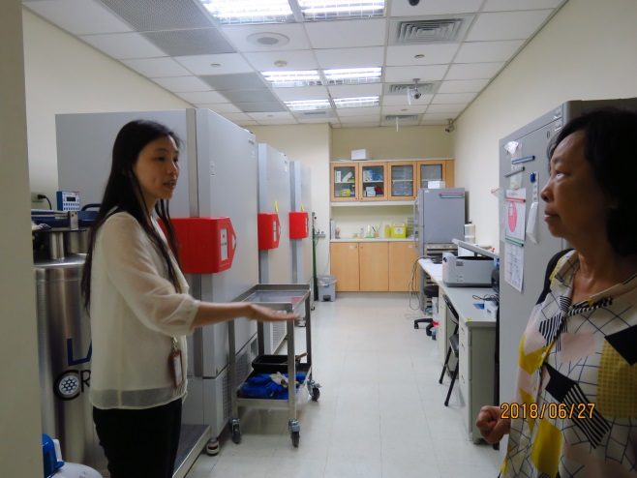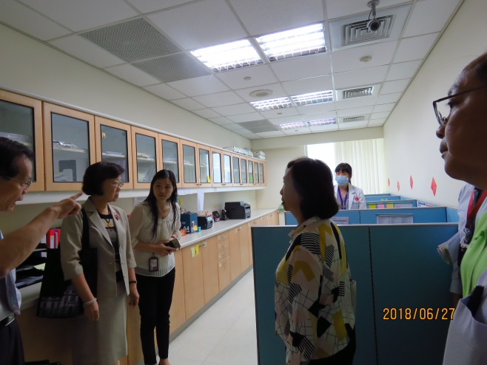

參與者同意書及存放
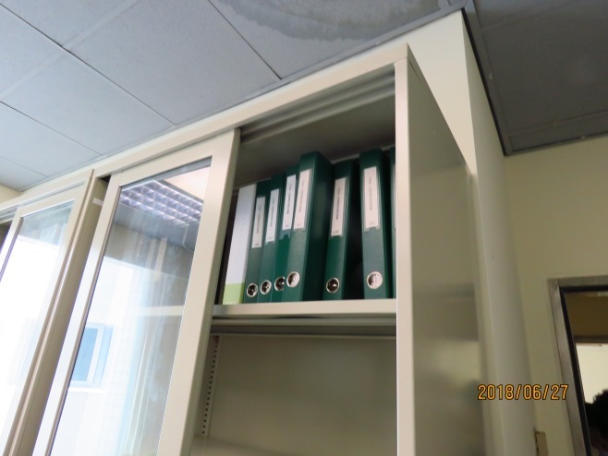

107年7月2日

中國醫藥大學附設醫院，駐站設置情形
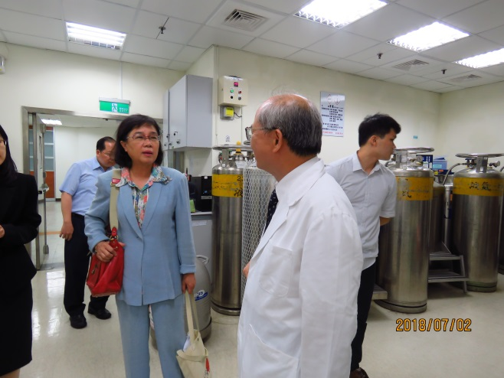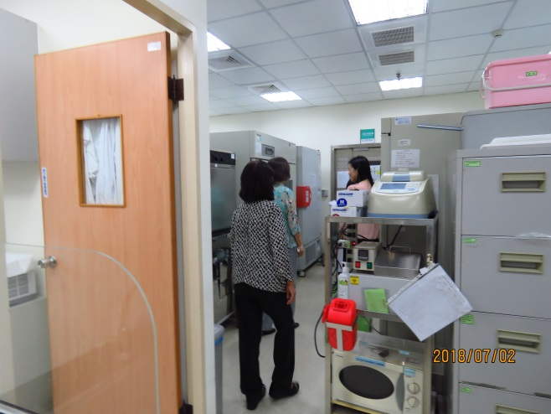

彰化基督教醫院，駐站設置情形
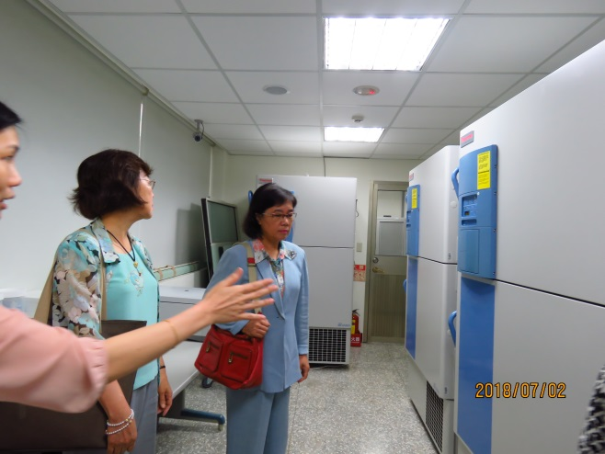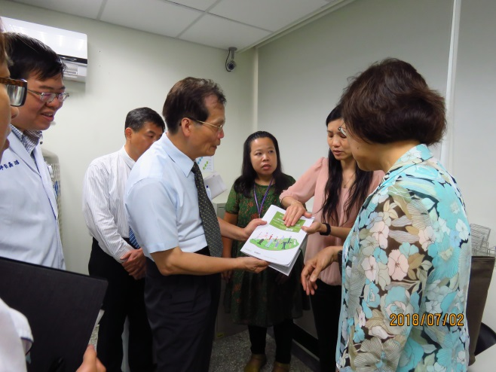

107年7月9日

高雄榮民總醫院
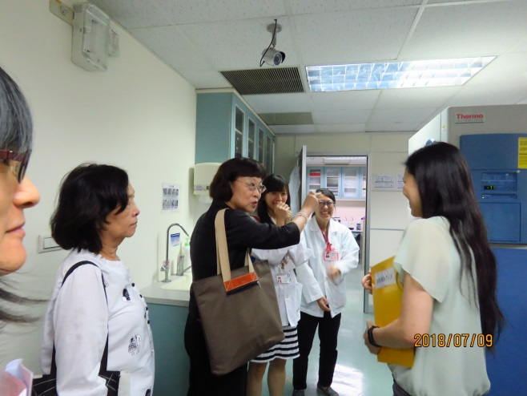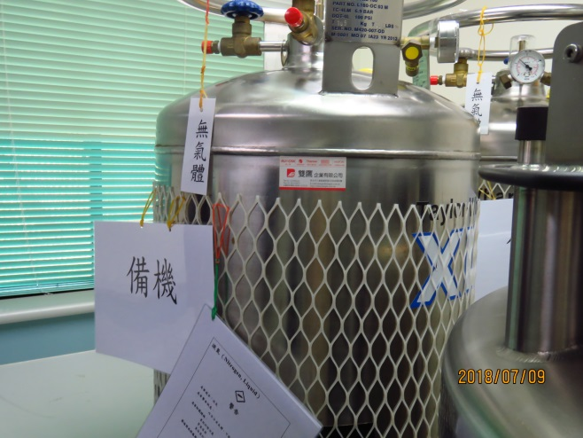

高雄醫學大學附設中和紀念醫院
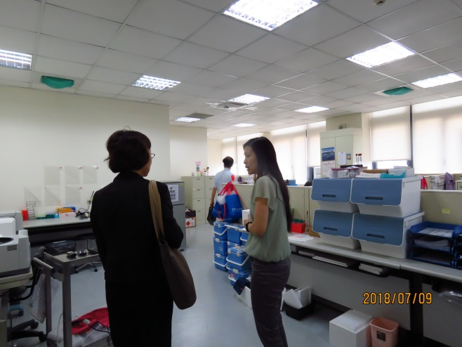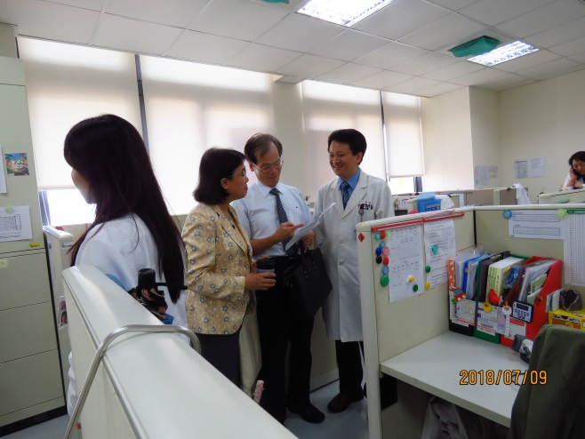

臺灣人體生物資料庫網站，首頁/關於資料庫/資料庫進展-(統計日期:2018年6月30日)，https://www.twbiobank.org.tw/new_web/about-deveplopment.php
由於北醫附醫並非屬於醫學中心層級之醫院，故TW-Biobank已研議不與該院續約。
原名為中央政府各機關單位預算執行要點，自106年12月25日更為現名。
財政部103年2月19日台財庫字第10300029120號函。
精準醫學（Precision medicine，簡稱PM），是一種針對病患的個別情形，進行醫療衛生個別化的醫學模式，包括醫學決策、治療、實務以及藥品都是針對此病患的情形所規劃的。此醫學模式下，診斷性的測試會配合病患的基因、分子分析或是其他細胞分析來選擇適當的最佳療法。基因檢測亦可運用在更早一步的疾病預防上，透過現今的醫療科技發展與大數據演算，可了解個體與生俱來的身體狀況，分析出遺傳上對某些疾病的相對風險倍數，協助我們提早知道基因上的弱點，在生活中做出相對應的健康照顧。

